Démarche d’investigation
Dosage par étalonnage avec un spectrophotomètre
Objectifs

- Exploiter un enregistrement vidéo
- Réaliser des pointages
- Utiliser un tableur
- Réaliser des graphes
- Manipuler différentes grandeurs (vitesse, énergie)
- Interpréter des résultats

Compétences exigibles : pratiquer une démarche expérimentale pour déterminer la concentration d’une espèce à l’aide de courbes d’étalonnage en utilisant la spectrophotométrie, dans le domaine du contrôle de la qualité ; agir en autonomie et faire preuve d’initiative.

Compétences évaluées
 |  | Autoévaluation |  |  |  | Évaluation
 |  | A | B | C | D | A | B | C | D
Réaliser | utiliser le matériel (dont l’outil informatique) de manière adaptée
Réaliser | effectuer des mesures avec précision
Réaliser | reporter un point sur une courbe ou dans un tableau
Réaliser | effectuer un calcul simple
Valider | exploiter et interpréter des observations, des mesures
Valider | utiliser les symboles et unités adéquats
Communiquer | utiliser les notions et le vocabulaire scientifique adaptés

Document 1 :

      - A partir d’une solution étalon (solution de concentration connue) de l’espèce chimique à doser, on réalise par dilution plusieurs solutions étalons de concentrations différentes C_{i}.
- On mesure une grandeur caractéristique G de l’espèce chimique pour chaque solution étalon.
- On trace la courbe d’étalonnage G = f(C). Si une loi apparait, on modélise la courbe afin d’obtenir une équation.
- On mesure la grandeur G de la solution à doser et on détermine sa concentration C à l’aide de la courbe ou de la loi. Si la solution à doser est trop concentrée, il faudra la diluer auparavant.

But de l’expérience :
Déterminer la concentration du colorant bleu dans un sirop de menthe.

Document 2 : La spectrophotométrie
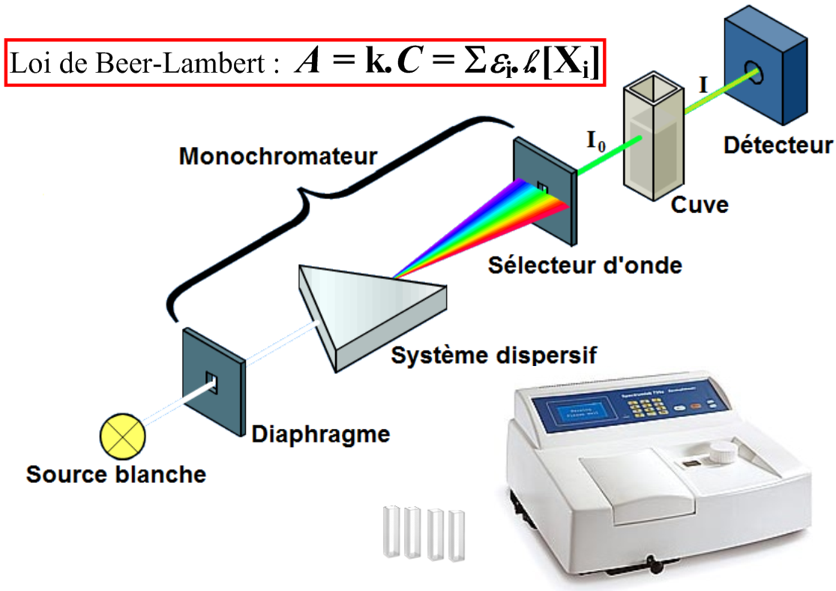

Avant utilisation :
Vérifier que le spectrophotomètre a été préchauffé au moins 20 minutes.

Durant utilisation :
Ne pas bouger le spectrophotomètre car la lampe spectrale est très chaude et très fragile.

Après utilisation :
Ne pas bouger le spectrophotomètre avant refroidissement de la lampe.

Document 3 : Les colorants du sirop de menthe verte
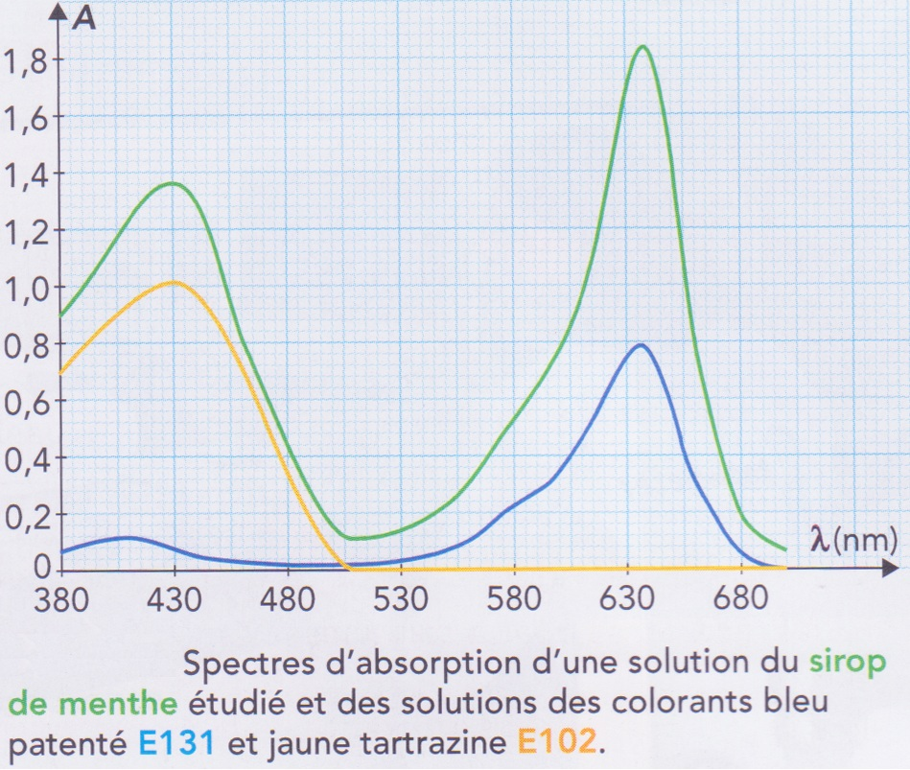

N°C.E.E.: E102
Type : Colorant / Nom : Tartrazine
Couleur : Jaune / DJA : 7,5 mg/kg
M(E102) = 534,4 g.mol⁻¹
Remarque : Dangereux pour la santé. Risque important d'allergie (asthme, urticaire et eczéma).

N°C.E.E.: E131
Type : Colorant / Nom : Bleu patenté V
Couleur : Bleu / DJA : 2,5 mg/kg
M(E131) = 1159,4 g.mol⁻¹
Remarque : Innocuité non établie. Produit mal connu. Risque d’allergies. Interdit aux USA.

Travail à effectuer :
- Réaliser la dilution du sirop de menthe pur par un facteur 10.

- Avec le matériel disponible, rédiger un protocole détaillé de dosage par étalonnage afin de déterminer la concentration en bleu patenté du sirop de menthe verte pur.

Appeler le professeur pour valider votre protocole ou en cas de difficulté

- Réaliser le protocole et tracer la courbe d’étalonnage.

Exploitation :
- Déterminer la concentration en bleu patenté du sirop de menthe verte pur.

Le DJA d’un additif alimentaire est sa Dose Journalière Admissible. C’est la dose maximale admise par la C.E.E. avant que l’additif ne présente un risque de santé.

- Un élève de 60 kg a bu l’équivalent de 0,2 L de sirop de menthe pur. A-t-il dépassée le DJA du colorant E131 ?

Un morceau de sucre n° 4 a une masse de 5,9 g.
- Calculer l’équivalent du nombre de morceaux de sucre n° 4 que l’élève a consommés.

Exercice : p 478 nº 6

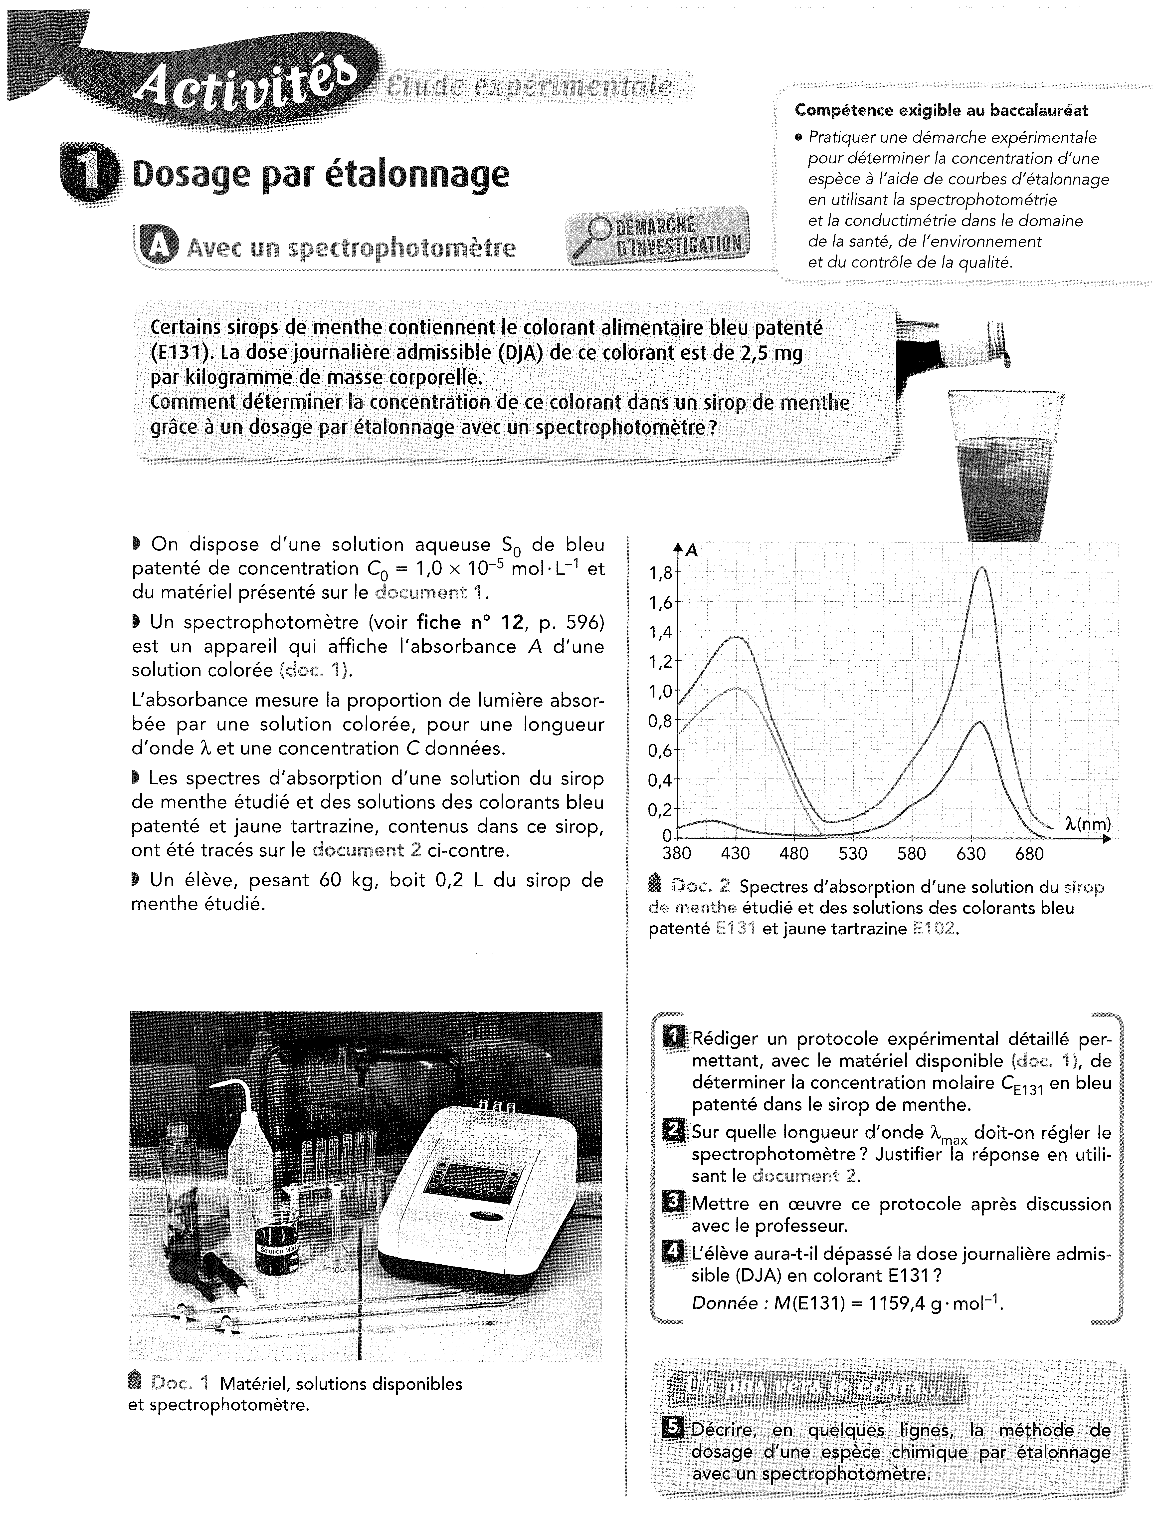
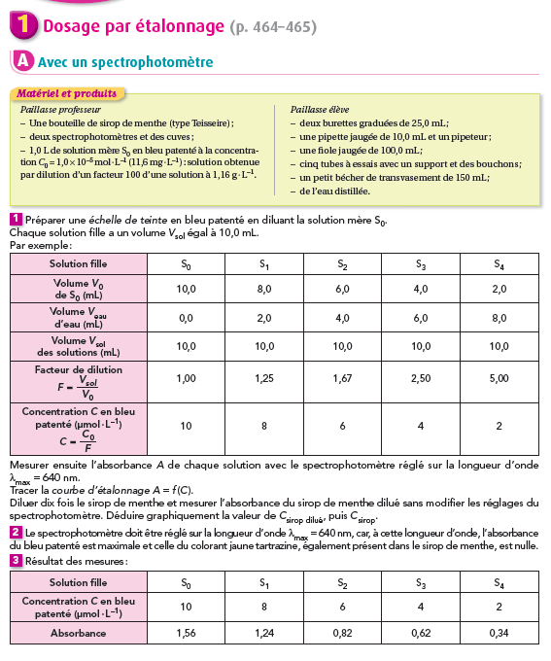
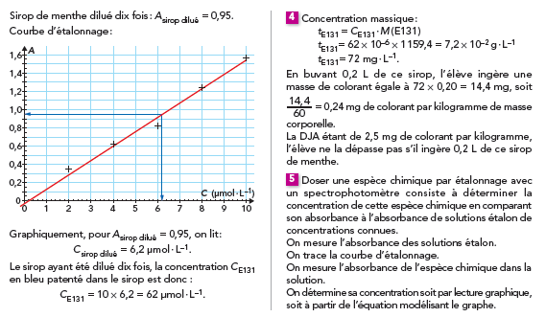

Compétences

 |  | Autoévaluation |  |  |  | Évaluation
 |  | A | B | C | D | A | B | C | D
S’approprier | rechercher, extraire et organiser l’information en lien avec une situation
S’approprier | énoncer une problématique
S’approprier | définir des objectifs
Analyser | formuler une hypothèse
Analyser | proposer une stratégie pour répondre à la problématique
Analyser | proposer une modélisation
Analyser | choisir, concevoir ou justifier un protocole / dispositif expérimental
Analyser | évaluer l’ordre de grandeur d’un phénomène et de ses variations
Réaliser | évoluer avec aisance dans l’environnement du laboratoire
Réaliser | suivre un protocole
Réaliser | respecter les règles de sécurité
Réaliser | utiliser le matériel (dont l’outil informatique) de manière adaptée
Réaliser | organiser son poste de travail
Réaliser | effectuer des mesures avec précision
Réaliser | reporter un point sur une courbe ou dans un tableau
Réaliser | effectuer un calcul simple
Valider | exploiter et interpréter des observations, des mesures
Valider | utiliser les symboles et unités adéquats
Valider | vérifier les résultats obtenus
Valider | valider ou infirmer une information, une hypothèse, une propriété, une loi
Valider | analyser des résultats de façon critique
Valider | proposer des améliorations de la démarche ou du modèle
Valider | utiliser du vocabulaire de la métrologie
Communiquer | utiliser les notions et le vocabulaire scientifique adaptés
Communiquer | présenter, formuler une conclusion de manière cohérente complète et compréhensible
Être autonome, faire preuve d’initiative | travailler seul
Être autonome, faire preuve d’initiative | demander une aide pertinente

Compétence | Conditions de mise en œuvre | Exemples de capacités et d’attitudes (non exhaustifs)
S’approprier | Cette compétence est mobilisée dans chaque sujet sans être nécessairement évaluée.  Lorsqu’elle est évaluée, l’énoncé ne doit pas fournir les objectifs de la tâche. | - rechercher, extraire et organiser l’information en lien avec une situation  - énoncer une problématique  - définir des objectifs
Analyser | Le sujet doit permettre une diversité des approches expérimentales et le matériel à disposition doit être suffisamment varié pour offrir plusieurs possibilités au candidat. Les documentations techniques seront mises à disposition. | - formuler une hypothèse  - proposer une stratégie pour répondre à la problématique  - proposer une modélisation  - choisir, concevoir ou justifier un protocole / dispositif expérimental  - évaluer l’ordre de grandeur d’un phénomène et de ses variations
Réaliser | Le sujet doit permettre à l'examinateur d'observer la maîtrise globale de certaines opérations techniques et l’attitude appropriée du candidat dans l’environnement du laboratoire. | - évoluer avec aisance dans l’environnement du laboratoire  - suivre un protocole  - respecter les règles de sécurité  - utiliser le matériel (dont l’outil informatique) de manière adaptée  - organiser son poste de travail  -effectuer des mesures avec précision  -reporter un point sur une courbe ou dans un tableau  - effectuer un calcul simple
Valider | Le sujet doit permettre à l’examinateur de s’assurer que le candidat est capable d’identifier des causes de dispersion des résultats, d’estimer l’incertitude à partir d’outils fournis, d’analyser de manière critique des résultats et choisir un protocole plus approprié parmi deux possibles. | - exploiter et interpréter des observations, des mesures  - utiliser les symboles et unités adéquats  - vérifier les résultats obtenus  - valider ou infirmer une information, une hypothèse, une propriété, une loi, …  - analyser des résultats de façon critique  - proposer des améliorations de la démarche ou du modèle  - utiliser du vocabulaire de la métrologie
Communiquer | Cette compétence est transversale. Elle est mobilisée sur l'ensemble de l’épreuve sans être nécessairement évaluée.  Si on choisit de l’évaluer, le support de communication doit être imposé dans le sujet.  Elle ne peut alors se réduire à une observation de la maîtrise de la langue au cours de quelques échanges avec l’examinateur. Il s’agit de construire ici une argumentation ou une synthèse scientifique en utilisant l’outil de communication imposé par le sujet (un poster, une ou deux diapositives, un enregistrement sonore ou une vidéo, … ). Ce temps de communication ne pourra pas excéder 2 à 3 minutes en cas d’une communication orale imposée. Le contenu devra être en cohérence avec la réflexion et les résultats obtenus par le candidat. | - utiliser les notions et le vocabulaire scientifique adaptés  - présenter, formuler une proposition, une argumentation, une synthèse ou une conclusion de manière cohérente complète et compréhensible
Être autonome, faire preuve d’initiative | Cette compétence est transversale. Elle est mobilisée sur l'ensemble de l’épreuve en participant à la définition du niveau de maîtrise des autres compétences. | - travailler seul,  - demander une aide pertinente.

L'évaluation permet d’apprécier, selon quatre niveaux, décrits ici de manière assez générale, l’acquisition par le candidat de chacune des compétences évaluées dans le sujet.
Niveau A : le candidat a réalisé l'ensemble du travail demandé de manière satisfaisante selon les critères précisés dans le sujet ou avec une ou deux interventions de l’examinateur, concernant des difficultés identifiées et explicitées par le candidat et auxquelles il apporte une réponse quasiment de lui-même.

Niveau B : le candidat a réalisé l'ensemble du travail demandé de manière satisfaisante selon les critères précisés dans le sujet mais avec quelques interventions de l’examinateur concernant des difficultés ou erreurs non identifiées par le candidat mais résolues par celui-ci :
- après avoir réfléchi suite à un questionnement ouvert mené par l’examinateur
- ou par l’apport d’une solution partielle dans le cas d’une compétence affectée d’un fort coefficient.
Niveau C : le candidat reste bloqué dans l’avancement de la tâche demandée, malgré les questions posées par l’examinateur. Des éléments de solutions lui sont apportés, ce qui lui permet de poursuivre la tâche.

Niveau D : le candidat a été incapable de réaliser la tâche demandée malgré les éléments de réponses apportés par l’examinateur. Cette situation conduit l’examinateur à fournir une solution complète de la tâche : par exemple un protocole à réaliser ou des valeurs à exploiter pour permettre l’évaluation des autres compétences du sujet.

On peut envisager, dans certain cas, que l’évaluation d’une compétence ne prévoit pas l’intervention de l’examinateur en cours d’épreuve, cette situation apparait dans le sujet des annales zéro « Flûte à bec ». Dans ce cas, l’évaluation s’appuie sur des critères qui peuvent être éventuellement choisis dans le tableau de la page 2 de ce cahier des charges.
Exemple : « COMMUNIQUER »
Niveau A : le candidat a réalisé une communication cohérente complète avec un vocabulaire scientifique adapté.
Niveau B : le candidat a réalisé une communication cohérente, incomplète mais il l’a exprimée pour l’essentiel avec un vocabulaire scientifique adapté.
Niveau C : le candidat a réalisé une communication manquant de cohérence, incomplète ou avec un vocabulaire scientifique mal adapté.
Niveau D : le candidat a réalisé une communication incohérente ou absente.

